2012年中国日报·宁波理工学院国际游学
美国常春藤名校预备营（两周）
- 满足家长和学生对美国名校的好奇与向往，探访近十所常春藤名校，对名校进行感性认知，了解学习环境，进一步了解美国名校的教育内容和方式。同时为有志赴美国名校学习的学子精心安排预备课程，帮助学子了解申请美国名校之前需要做的准备工作，同时帮助学子们进行分析，选择适合自己的学校，为进入美国名校进行深造做准备。与美国高校师生和知名校友面对面沟通，充分理解美国高端学府文化，为自己未来的发展做推手。
- 以中国日报特约实习记者的身份进入美国顶尖名校参观访问。
- 亲赴中国日报社纽约记者站采访。与资深媒体人交流，中国日报首席记者亲自带领小记者们探访世界金融中心华尔街和美国娱乐商业中心百老汇。
- 感受迪士尼的欢乐，环球影城的震撼，自由女神的壮观……丰富的行程安排，畅游美国东西海岸，感受美国的本土文化。

我们的游学不一样
- 官方权威，无忧保障
中国官方权威媒体--中国日报社·21世纪英文报权威承办，品质与责任并重，确保安全无忧。
- 媒体名校，强强联手
中国顶级英文传媒联手英国BBC传媒集团、美国纽约时报，全球第一名校哈佛大学、澳洲悉尼大学及中国日报社CHINA DAILY纽约、伦敦、布鲁塞尔记者站。
- 首席记者，带队体验
中国日报社、21世纪英文报首席记者、资深记者亲自带队，全程管理，介绍当地历史背景、文化特点，告诉大家看不到的、无从知晓的幕后故事。
- 独家颁证，报社实习
获得中国日报/21世纪英文报实习记者证书，在《中国日报》和《21世纪英文报》及官方网站设立博客，发表优秀的游学日记、报道、摄影作品，部分优秀营员将受邀进入报社实习。

行程安排
日期 | 行程 | 住宿 | 当日点睛
第一天  中国/旧金山  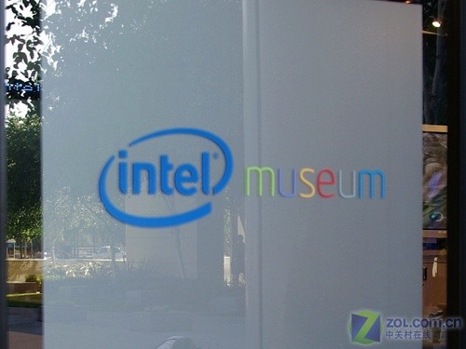 | 乘坐国际航班抵达环山抱海的黄金之都——旧金山，驱车前往美国乃至世界最为重要且知名的电子工业集中地——硅谷，亲身感受高新科技的飞速发展。走进神秘的芯片帝国，Intel博物馆，目睹这个IT业巨头的雄风，体会他关心青少年教育的用心。随后让我们踏上象征华人艰辛的气势雄伟的世界名桥——金门大桥。漫步在世界最弯曲的街道——九曲花街。在充满欢乐气息的渔人码头振奋我们的精神。 | 入住酒店 | 围绕科技主题的随机采访和游记
第二天  旧金山  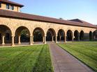 | 上午：踏进始建于1885年的斯坦福大学，近距离与在校师生座谈，交流中美生活和教育文化的差异，深刻体会这个象征二十一世纪科技精神的名校底蕴。  下午：参观学校实验室、图书馆、教学大楼和文化娱乐设施，深入了解校园文化，感受这里的学习氛围。 | 酒店休息 | 围绕斯坦福大学的随机采访和游记
第三天  旧金山/洛杉矶  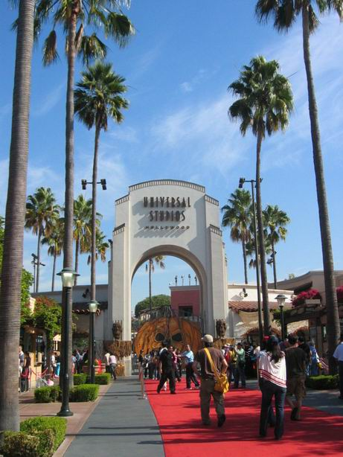 | 上午：参观美国整个加州大学体系中傲视群雄的美国加州大学Berkeley分校，这所著名学府以其显赫的研究成果和拥有大批优秀的科学家而闻名于世。  下午：搭乘飞机飞往西海岸的明珠——天使之城洛杉矶，亲自站在好莱坞明星大道上，向那些耳熟能详的明星表示敬意，感受这里的璀璨星光。游览文氏中国戏院、柯达剧院等。 | 酒店休息 | 围绕好莱坞的随机采访和游记
第四天  洛杉矶  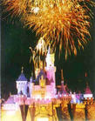 | 全天游览迪斯尼乐园，这个创造奇迹的地方。感受张弛有致的激流勇进，进入未来时空体验那未知的刺激，与各种令人迷恋的迪斯尼角色共同感受这场盛大的欢乐盛会。（午餐自理） | 酒店休息 | 围绕迪斯尼的随机采访和游记
第五天  洛杉矶  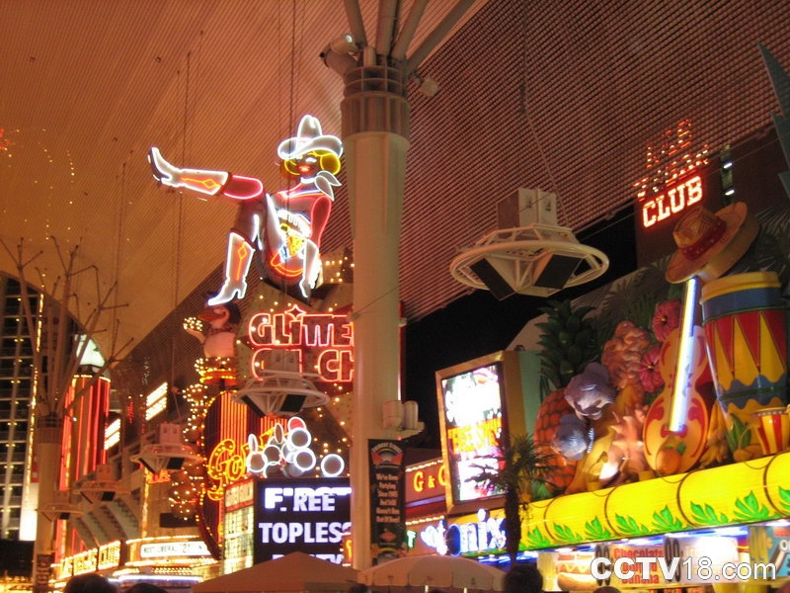 | 参观注重高等研究领域的加利福尼亚大学。  参观世界著名的影城——好莱坞环球影城，到著名影片的拍摄现场，切实了解电影的制作过程，回顾那些经典影片片断…参观别开生面的表演秀以及那些让人流连忘返的游乐设施。（午餐自理） | 酒店休息 | 自由主题的随机采访和游记
第六天  洛杉矶/华盛顿  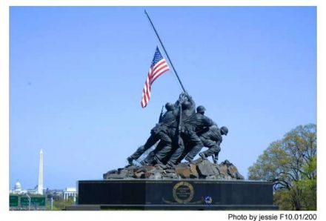 | 乘飞机前往美国首都华盛顿，美国最重要的政治中心，同时也是文化中心之一。抵达后入住酒店休息。 | 入住华盛顿的酒店 | 自由主题的随机采访和游记
第七天  华盛顿  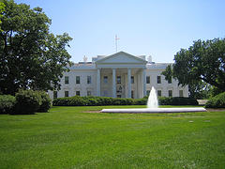  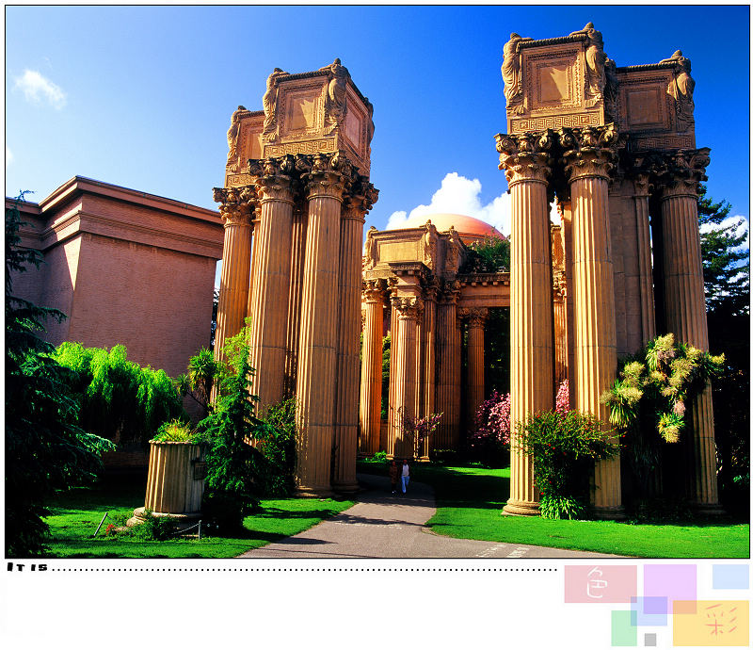 | 全天游览华盛顿特区。参观坐落于宾夕法尼亚大街的国家元首官邸——白宫，深刻体会这里的意义“这里要付最后责任”； 参观通常被视为华盛顿的象征的国会大厦；到目前世界上最大的飞行博物馆——航天航空馆里身临其境的体会飞行史的博大，感叹那无穷尽的灿烂苍穹；欣赏饱含浓郁艺术气息，凸现美国人无限创意的国家艺术馆；参观建于1921年的林肯纪念堂，看美国第16任总统阿伯拉罕·林肯自若的神情，更深入的理解他的理念“民有、民治、民享”；参观为纪念美国第三任总统托马斯·杰佛逊而建的由新古典式的碟型低屋顶与柱廊构成的杰佛逊纪念堂。 | 酒店休息 | 购买或交换华盛顿纪念品
第八天  华盛顿-费城-纽约  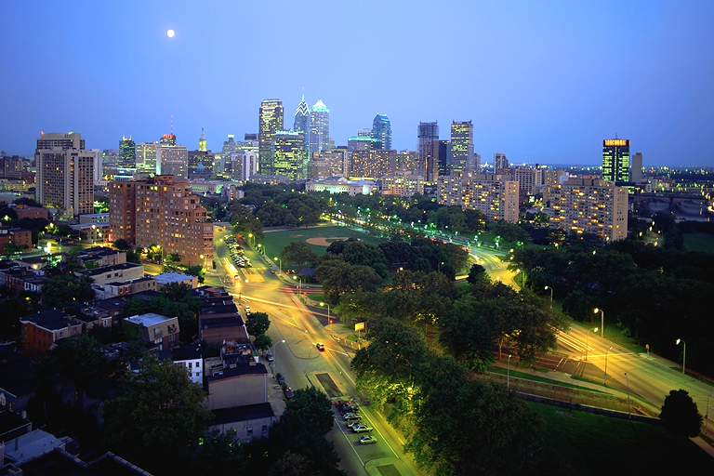 | 乘专车经美国古都——有兄弟之爱之城之称的费城前往美国第一大港纽约。途中，在发表独立宣言的费城参观独立宫、自由钟以及旧国会大厦，体会争取自由与民族独立的那份艰辛和喜悦。途中参观普林斯顿大学，是美国一所著名的私立研究型大学，八所常春藤盟校之一。 | 抵达纽约，入住酒店 | 自由主题的随机采访和游记
第九天  纽约  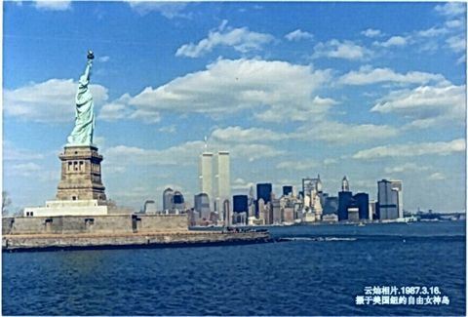 | 游船参观美国的标志性建筑自由女神，瞻仰一下法国政府赠送给美国独立100周年的礼物——自由女神像，深刻了解它的由来与影响；踏上以“美国的金融中心”闻名于世的华尔街，感受华尔街的姿态；参观那最耀眼的建筑：联合国总部大厦；观摩上世纪30年代的现代城市规划的典范：洛克菲勒中心；  随后参观根据英国乔治二世国王的特许令而成立于1754年的国王学院——哥伦比亚大学，他被赞誉为培养政治、经济领袖人物的摇篮。 | 酒店休息 | 关于走访中国日报社纽约记者站的采访和游记
第十天  纽约  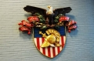 | 上午：参观游览素有“美国将军的摇篮”之称的西点军校，这个曾经的陆军军事堡垒，了解这里的历史沿革，体会西点校训：职责、荣誉、国家。  下午：漫游全球进口商Wood Berry（大型直销购物中心），轻松购物，为自己和家人带回欢乐的记忆。 | 酒店休息 | 自由主题的随机采访和游记
第十一天  纽约-纽黑文-波士顿  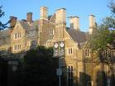 | 上午：乘车前往康涅狄格州纽黑文市，参观与哈佛、普林斯顿大学齐名的耶鲁大学校园，体会他的美丽与庄严，呼吸那份历史感的凝重气息，或许我们更能体会他吸引世界各地优秀学子的那份魅力。  下午：随后乘车前往美国最古老的城市波士顿。抵达后在这个学府林立的世界科技教育与研究的重镇观光游览，感受这里浓郁而芬芳的学术气息。 | 抵达波士顿，酒店休息 | 自由主题的随机采访和游记
第十二天  波士顿-纽约  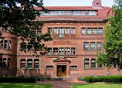 | 参观有着三百多年发展史的哈佛大学，美国最著名与古老的高等学府之一。与在校师生畅谈，交流中美两国生活和教育文化。深刻体会这里的学习理念，也许我们每个人都将重新设计我们充满挑战的未来。随后参观麻省理工大学校园，这所重视科学、技术和管理的世界一流大学，以自由的学术气氛和严谨的科学态度著称，是不是令同样对未来充满信心的你激动不已。下午返回纽约。 | 抵达纽约， 酒店休息 | 围绕哈佛大学的随机采访和游记
第十三天  纽约/中国 | 乘坐国际班机飞返中国，结束我们精彩的名校之旅
第十四天  中国 | 抵达国内，与家人分享此次旅途的美好回忆

*实际行程安排顺序可能会根据机票或者天气等原因进行微调。

价格：35800元/人, 其中
境外活动费用：19800元
全程机票含税估价：14800元
签证费：1200元（含服务费）
备注：航班起飞-落地城市
- 北京 — 旧金山
- 旧金山 — 洛杉矶
- 洛杉矶 — 纽约
- 华盛顿 — 北京
出团日期：2012年8月2日

报价包含：
- 签证：包含办理签证费用；
- 机票：行程中机票往返费用；
- 住宿：等同中国三星的酒店，寄宿家庭（2-4人一室）；
- 餐食：普通中式、西式午晚餐；
- 交通：包含行程中城市交通游览用车；
- 门票：包含行程中所涉及景点游览费用；
- 导游：包含行程中各地中文地陪导游服务；
- 小费：包含全程所需支付的小费；
- 保险：包含境外旅行意外伤害保险。
报价不包含：
- 护照费；
- 行程列明以外的景点或活动所引起的任何费用；
- 单房差、个人行李托运超重费用。

常春藤联盟（The Ivy League）由美国东北部之八所学校组合而成：哈佛大学、哥伦比亚大学、普林斯顿大学、布朗大学、康奈尔大学、达特茅斯学院、宾夕法尼亚大学、及耶鲁大学。除康奈尔大学外，所有这些学校均在北美独立战争前创设，每所院校的入学标准均非常严格。这八所大学都是公认的一流大学，历史悠久，治学严谨，教授水平高，学生质量好，因此常春藤大学又时常作为顶尖名校的代名词。
《中国日报》是中国国家英文日报，创刊于1981年，全球发行50余万份。《中国日报》是国内外高端人士首选的中国英文媒体，是唯一有效进入西方主流社会、国外媒体转载率最高的中国报纸，是国内承办大型国际会议会刊最多的媒体，被全球读者誉为中国最具权威性和公信力的英文媒体，是中国感知世界、世界了解中国的重要窗口。

